# 脚本

脚本仅定义组件的蓝图，因此在将脚本的实例附加到GameObject之前，不会激活其代码

创建游戏对象

创建脚本文件

拖动脚本资源到**层级视图**中的游戏对象中，脚本资源会自动成为游戏对象的组件之一

或选中当前游戏对象，在其检视视图中选择“添加组件”菜单中的“脚本”子菜单，其中包含项目中可用的所有脚本和自己创建的脚本

## 事件

## 常见&重要事件

**Start**

**Update**

**FixedUpdate**

[**LateUpdate**](https://docs.unity3d.com/ScriptReference/MonoBehaviour.LateUpdate.html)

这些函数在一定条件下会被自动调用，称其为必然事件。

具体可参考用户手册

Unity中的脚本都是**继承**自[MonoBehaviour](https://docs.unity3d.com/ScriptReference/MonoBehaviour.html)，它定义了基本的脚本行为，必然事件也是从其继承而来，除此之外，它还定义了对各种特定事件（如模型碰撞、鼠标移动等）的响应函数。

继承：是指在类之间建立一种相交的关系，使得新定义的派生类的实例可以继承已有的基类的特征并且还可以添加新的功能。

Unity的使用手册提供了完整的事件功能，可在脚本参考页面中找到[MonoBehaviour](https://docs.unity3d.com/ScriptReference/MonoBehaviour.html)课程及其使用细节。

# 例子

从Unity 2018.1开始，Visual Studio是Unity的默认C＃脚本编辑器，包含在Unity下载助手以及Unity Hub安装工具中。

从Visual Studio Marketplace下载并安装相应版本的Visual Studio Tools for Unity

Visual Studio Tools for Unity需要Unity 5.2及更高版本，以及支持扩展的Visual Studio版本，例如Visual Studio社区版、专业版、高级版或企业版。

<https://devblogs.microsoft.com/visualstudio/visual-studio-tools-for-unity-1-9/>

**根据鼠标移动距离来旋转3D字体**

创建对象—3D Text

创建脚本 将脚本添加到刚刚建好的游戏对象上

编辑脚本

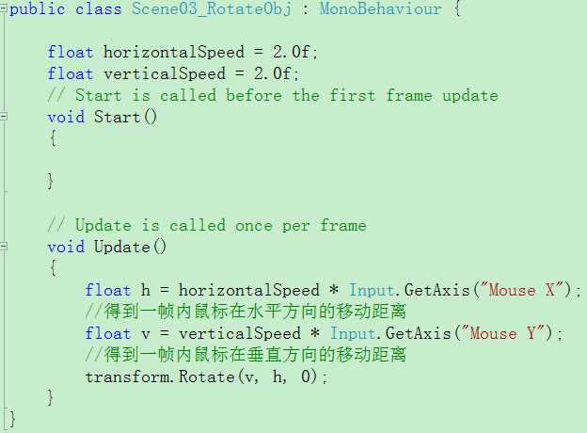

GetAxis("Mouse X")：获得一帧内鼠标在水平方向的移动距离

GetAxis("Mouse Y")：获得一帧内鼠标在垂直方向的移动距离

**键盘操作**

用键盘方向键或者W、A、S、D键来控制模型在x-z平面上移动

编辑脚本如下

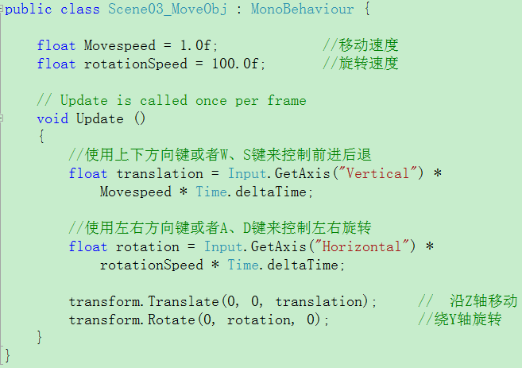

GetAxis("Horizontal")：使用左右方向键或者A、D键来模拟-1到1的平滑输入

GetAxis("Vertical")：使用上下方向键或者W、S键来模拟-1到1的平滑输入

## API(应用程序编程接口)

**熟练掌握Transform组件**

**熟练掌握Time类**

deltaTime为Time类的成员变量，表示上一帧耗费的时间(秒)(只读)

# Unity用户手册

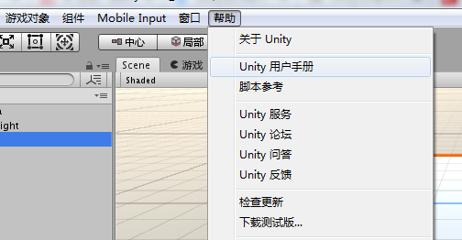

左：unity用户手册目录；右：部分重点内容

## 脚本学习

视频&文字重点讲解&代码

1：视频 2：脚本学习目录 3：代码

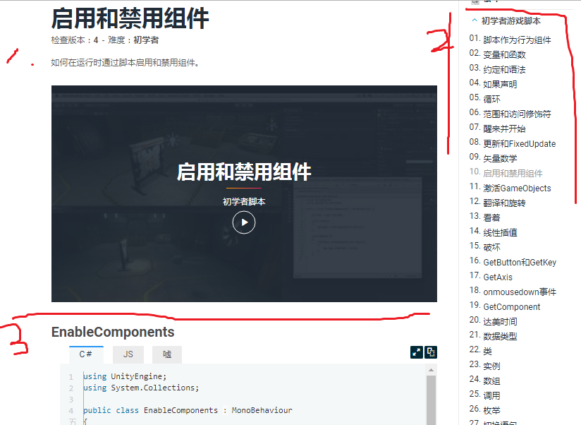

## 其他

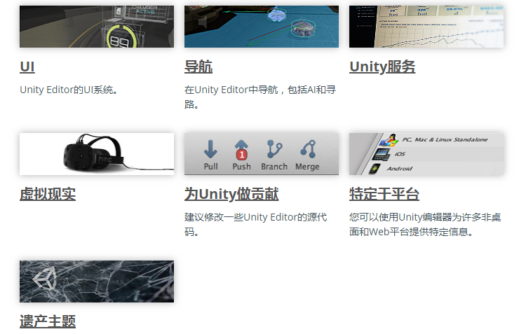

连接到其他相关的学习内容

# 练习

游戏对象跟随鼠标移动、旋转

键盘输入某个键创建/实例化一个游戏对象

# 实验报告

例子&练习&自学